環境工程產業輸出策略聯盟
第3次會議簡介
壹、會議目的
繼二次策略聯盟會議研商東南亞之背景資訊與環保產業輸出未來方向建議，進行環保產業於東南亞標案成功得標之經驗分享及說明政府對產業輸出所提供之協助，本次會議將聚焦於產業關心之融資措施，及新南向國家臺商開發工業區實例介紹兼談環保商機等議題。
貳、辦理單位
- 主辦單位：行政院環境保護署
- 協辦單位：金屬工業研究發展中心環境保護資源工程產業海外市場輸出專責小組
参、邀請對象：
- 公協會代表：廢棄物清理、資源回收及土壤及地下水污染整治相關等11個公協會。
- 產業代表： 52家廠商。
- 環保署代表：廢棄物管理處、資源回收管理基金管理會、土壤及地下水污染基金管理會。
肆、會議日期：
107年6月13日(星期三) 下午1:30 ~4:00。
伍、會議地點：
福華國際文教會館2樓203會議室
(臺北市大安區新生南路三段30號)
陸、線上報名：
請參加本會議者於107年6月12日前至下列網址報名：
https://www.mirdc.org.tw/ProseminarView.aspx?Cond=6703
- 會場提供茶點及茶水，請自備環保杯。
- 聯絡方式：
- 行政院環境保護署
土壤及地下水污染基金管理會
聯絡人：洪豪駿 副組長
連絡電話：(02)2383-2389#8106
電子郵件信箱：hchung@epa.gov.tw

- 財團法人金屬工業研究發展中心
環境保護資源工程產業海外市場輸出專責小組
聯絡人：張哲維
連絡電話：(02)2701-3181#708
電子郵件信箱：cwchang@mail.mirdc.org.tw

聯絡人：雷震台
連絡電話：(02)2755-6157#11
電子郵件信箱：jameslei@casid.org.tw
地址：10658台北市大安區信義路三段162-6號5樓

玖、會議議程及內容
會議議程
會議時間 | 議程內容 | 主講人/主持人
13:00-13:30 | 報到
13:30-13:40 | 致詞 | 環保署代表
13:40-14:00 | 政府推動新南向政策之貸款與融資措施 | 輸出入銀行  主講人：邵志盛襄理
14:00-14:20 | 新南向國家工業區開發實例介紹兼談環保商機(印度) | 世正公司  主講人：張凱涵主任
14:20-14:40 | 茶敘
14:40-15:00 | 新南向國家工業區開發實例介紹兼談環保商機(越南) | 富榮公司  主講人：鄭乾良執行長
15:00-16:00 | 綜合討論 | 專責小組
(一)議程內容
  - 會議議題一：政府推動新南向政策之貸款與融資措施
由中國輸出入銀行說明未來環保產業推動新南向合作機會時，可運用的政府資源，有利環保業者運用政府資源開拓市場商機。
  - 會議議題二、三：新南向國家工業區開發實例介紹兼談環保商機(印度、越南)
環保產業海外輸出可於臺商開發工業區時引進我國環保產業進行示範工作，進而發展當地環保商機。

拾、交通方式：
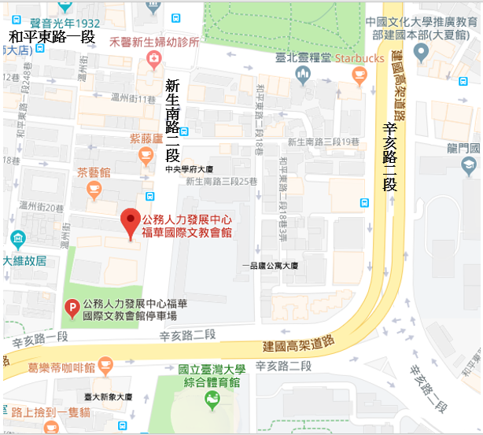
- 步行：自台電大樓站2號出口，出站後左轉沿辛亥路步行約 15分鐘，至辛亥路與新生南路路口左轉，即達會場。
- 搭乘公車：
最近站牌 | 公車路線
龍安國小 | 52, 253, 280, 284, 290, 311, 505, 907, 0南, 指南1
大安森林公園 | 3, 15, 18, 52, 72, 74, 211, 235, 237, 278, 295, 626
和平新生路口 | 253, 280, 290, 311, 505, 642, 0南, 指南1, 指南5
公務人力發展中心 | 52, 253, 280, 284, 290, 291, 311, 505, 642, 907, 0南, 指南1
- 自行開車：
  - 中山高：下圓山交流道接建國高架→和平東路出口右轉→左轉至新生南路→右轉至辛亥路→會館地下停車場
  - 北二高：下深坑交流道往台北方向→辛亥路過地下道直行→建國南路左轉辛亥路行駛平面車道→過新生南路交叉口→會館地下停車場

